MERCREDI 12 JANVIER
Défi conjugaison
Conjugue à l’imparfait :
Défi 14 : la conjugaison des verbes VOIR, POUVOIR, FAIRE, PRENDRE
Imparfait  VOIR  je ………………  tu………………  il………………  nous…………  vous…………  elles……… | Imparfait  POUVOIR  je……………….  tu………………  il ………………  nous…………  vous…………  elles……… | Imparfait  FAIRE  je……………….  tu………………  il………………  nous …………  vous…………  elles……… | Imparfait  PRENDRE  je………………...  tu…………………  il…………………...  nous……………....  vous……………….  elles ………………
Problème flash
Dans mon école 1/3 des élèves ne mangent pas à la cantine. Il y a 243 élèves en tout.
      - Combien d’élèves mangent à la cantine ?
- Exprime ce résultat sous la forme d’une fraction.
Calcul | Réponse

Suite numérique livret de calcul mental p17
K |  | 135 |  | 105 | 90

Devoirs pour jeudi :
Liste 44 / poésie - objet (si pas passé(e) ) / Lire Scarabée chap.4 / relire leçon Hist3 (déjà copiée voir annexe)
Anglais
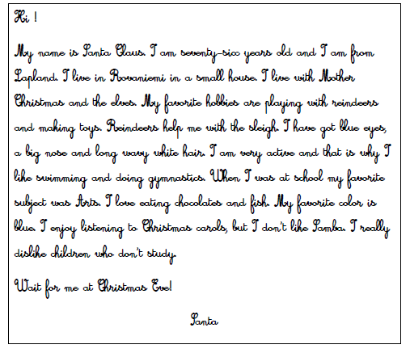
- Lis la lettre de Santa Claus.
Lapland = Laponie a reindeer = un renne elves = des elfes to swim = nager Christmas carols = chants de Noël
- Vrai ou Faux ? Quand c’est faux, rétablis la vérité :
Le Père Noël a 66 ans. …………………….………………………………..
Il vit en Laponie. ………………………..……….…………………………..
Il déteste le chocolat et adore les enfants qui ne travaillent pas.
……………………………………………..………….……………………..
Clique sur les liens ci-dessous pour faire quelques révisons :
Christmas quiz Winter Memory Classroom commands

HIST3 La IIIe République
________

X
- Des débuts difficiles
Après la chute de Napoléon III, la IIIe République est proclamée le 4 septembre 1870, mais elle a du mal à s’imposer. Les Parisiens se révoltent lors de la Commune pour contester contre la capitulation face à la Prusse, la perte de l’Alsace et de la Lorraine et le régime en place. En 1876, les républicains remportent les élections législatives et proclament de grandes lois.
La République sera durablement installée jusqu’en 1940.

Les grandes lois républicaines
Tout au long du XIXe siècle, de grandes lois républicaines vont s’imposer :
- 1848 : suffrage universel masculin et abolition de l’esclavage.
- 1881 : liberté de la presse
- 1884 : liberté syndicale
- 1881-1882 : les lois Jules Ferry rendent l’école gratuite (1881) puis obligatoire et laïque (1882) de 6 à 13 ans.
- 1905 : loi sur la séparation de l’Église et de l’État

